透過此積木可查詢”NKNU Weather Cloud氣象雲”的最新數筆資料，通常一筆是一小時，單位名稱與設備名稱請填寫完整，如果填不完整會找相似的或查無。

參數說明 :
參數 | 說明
標籤 | 想查詢的資料類型
單位 | 想查詢哪個單位的設備
設備 | 想查詢哪個設備名稱
最新N筆 | 取回最後上傳的N筆資料，一筆為1小時
伺服器 | 分為正式與測試，差別在測試伺服器每天晚上12點會刪除資料。  正式網站 : https://iot.nknu.edu.tw/Cloud/Login.aspx  正式IP : 140.127.78.185  測試網站 : https://iottest.nknu.edu.tw/Cloud/Login.aspx  測試IP : 140.127.78.164
類型 | 分為JSON格式與CSV，JSON為預設格式，在Scratch上做使用，CSV格式則可以用Excel打開做其他運用

回傳值說明 :
回傳值 | 說明
1 | 查詢成功，查回該設備最新資料
0 | 查無資料
-1 | 太頻繁，三秒只能查詢一次

查詢讀回來的資料有幾筆未讀


從已經讀回來的數筆資料中取出一筆
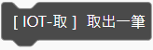

可透過此積木讀取該筆內容
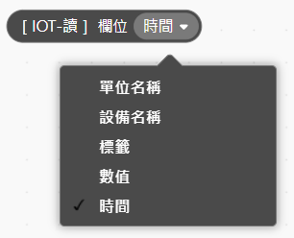

回傳值 | 說明
單位名稱 | 此設備所屬單位
設備名稱 | 該設備的名稱，通常是地點，如OOO校門口
標籤 | 這個資料的類型
數值 | 感測器數值
時間 | 這筆資料上傳到伺服器的時間，可以用這個欄位判斷是不是資料更新了。
查詢範例如下
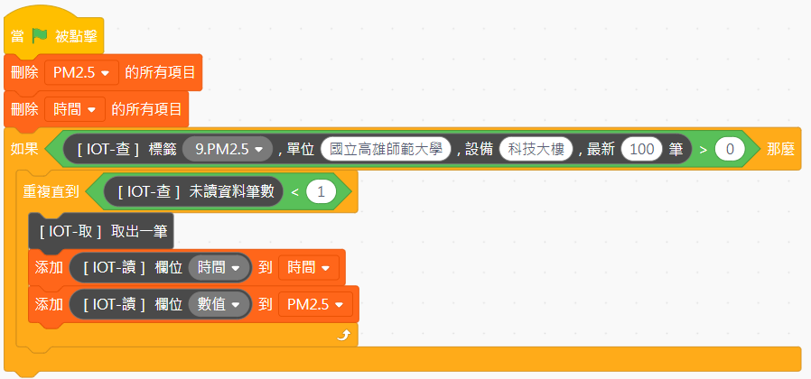

清單結果如下 :

第一筆會是最舊的資料，第一百筆會是最新的資料
